ВНИМАНИЕ! ГОРКА!

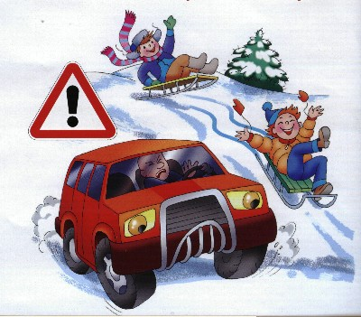

Вас девчонки и мальчишки,
ждут морозные деньки,
Пусть не знают передышки санки, лыжи и коньки,
Вы, ребята, наша смена,
Вам немало брать вершин,
Но катайтесь, непременно,
там, где нет автомашин!

Уважаемые родители!
Приближается самый чудесный и веселый праздник - Новый год.
А самое главное - каникулы!
Конечно, в такую пору трудно усидеть дома, ведь зимой можно придумать столько интересного: стоить ледяные замки,
играть в снежки, кататься на лыжах и санках.
Однако, чтобы ваше праздничное настроение не омрачила беда, нужно помнить нехитрые, но важные правила о том,
как нужно вести себя во время зимних прогулок.

ВОТ ОНИ:
1. Переходить проезжую часть необходимо очень осторожно, не торопясь и внимательно глядя по сторонам. Зимняя дорога, особенно обледеневшая, таит опасности и для водителей, и для пешеходов.
2. Очень опасно кататься на санках и лыжах со склонов и горок, находящихся вблизи дороги: запросто можно угодить под колеса автомобиля. Городская елка, парк или просто двор - лучшие места для отдыха.
3. Особенно внимательным нужно быть в снегопад. Водитель с трудом видит проезжую часть перед собой и может сбить неожиданно появившегося пешехода.
4. Ни в коем случае не цепляйтесь за борта автомашин, за прицепное устройство троллейбусов и трамваев. Это очень опасная забава, которая может закончиться для вас печально.
Расскажите все это своим детям!
Соблюдайте правила и пусть каникулы
пройдут весело и с пользой!

Уважаемые родители!
Проведите беседу о безопасности с ребенком!

ПЕРЕД ТЕМ, КАК ВЫЙТИ НА УЛИЦУ
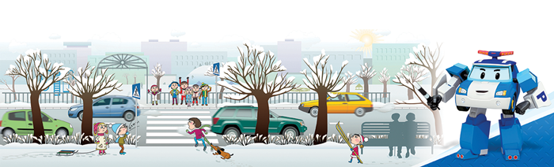
Особенности безопасного поведения в зимний период
Ребята, приближается Ваш любимый праздник - Новый год, а затем и Рождество. Хороши зимние каникулы: ледяные горки, праздничные новогодние утренники, снежные горки с елками на главных площадях нашего города. Вы будете больше времени проводить на улице. Однако, торопясь на елку или каток, необходимо помнить, что машины таят в себе большую опасность для жизни и здоровья, особенно для пешеходов. Дорожные происшествия с участием детей часто происходят потому, что вы бываете невнимательны, часто сами нарушаете правила дорожного движения. Подобная беспечность и приводит к беде.
В беседе с детьми необходимо напомнить о правилах безопасного поведения на улице, сделав акцент на специфические «зимние» опасности, связанные, прежде всего, с плохими погодными условиями.
• Главное правило поведения на дороге зимой - удвоенное внимание и повышенная осторожность.
• Зимой день короче. Темнеет рано и очень быстро. В сумерках и в темноте значительно ухудшается видимость. В темноте легко ошибиться в определении расстояния, как до движущегося автомобиля, так и до неподвижных предметов. Часто близкие предметы кажутся далекими, а далекие - близкими. Случаются зрительные обманы: неподвижный предмет можно принять за движущийся, и наоборот. Поэтому в сумерках и темноте будьте особенно внимательными. Переходите только по подземным, наземным или регулируемым переходам. А в случае их отсутствия- при переходе увеличьте безопасное расстояние до автомобиля.
• Яркое солнце, как ни странно, тоже помеха. Яркое солнце и белый снег создают эффект бликов, человек как бы «ослепляется». Поэтому нужно быть крайне внимательным.
• В оттепель на улице появляются коварные лужи, под которыми скрывается лед. Дорога становится скользкой. Поэтому при переходе через проезжую часть лучше подождать, пока не будет проезжающих машин.
• Ни в коем случае нельзя бежать через проезжую часть, даже на переходе! Необходимо переходить только шагом и быть внимательным. Зимой бег через дорогу опасен вдвойне! Снежный накат, гололед, даже просто мокрый асфальт, политый или посыпанный противоголедными реагентами, многократно увеличивают тормозной путь. Остановить движущуюся машину становиться в десять раз сложнее. От резкого торможения автомобиль может занести или он пойдет юзом. Тогда траектория движения его движения становится и вовсе непредсказуемой. Только спокойный переход, только шагом, только предельное внимание на дороге помогут вам безопасно перейти дорогу одному, с приятелем, с коньками или лыжами на руках.
• Количество мест закрытого обзора зимой становится больше. Мешают увидеть приближающийся транспорт:
- сугробы на обочине
-сужение дороги из-за неубранного снега
-стоящая заснеженная автомашина
Значит, нужно быть крайне внимательным, вначале обязательно остановиться и, только убедившись в том, что поблизости нет транспорта, переходить проезжую часть.
• Теплая зимняя одежда мешает свободно двигаться, сковывает движения. Поскользнувшись, в такой одежде сложнее удержать равновесие. Кроме того, капюшоны, мохнатые воротники и зимние шапки также мешают обзору.
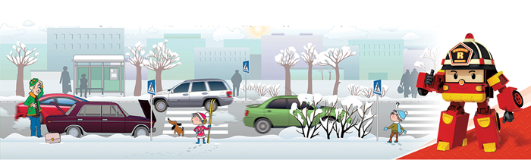
Мы надеемся, что осторожность и эти несложные правила безопасности станут вашими постоянными спутниками в дороге.
Веселых каникул вам, уважаемые родители и ребята!

